**BUKU PANDUAN**

**APLIKASI ABSENSI**



**Dosen Pengampu :**

M. Muzaqi, S.Kom.

**Disusun Oleh :**

Nama : Dede MelaSari

NIM : 16090133 ( 6D )

**D IV TEKNIK INFORMATIKA**

**POLITEKNIK HARAPAN BERSAMA KOTA TEGAL**

**2019**

**DAFTAR ISI**

1. **LOGIN & REGISTER**3
2. **DASHBOARD**4
3. **ABSENSI**
4. Halam
5. **HALAMAN LOGIN & REGISTER**

Untuk memulai menggunakan fasilitas aplikasi project absensi user harus login terlebih dulu. Masukkan e-mail address dan password kemudian klik tombol **Login**. Pastikan anda memasukan e-mail address dan password dengan benar.

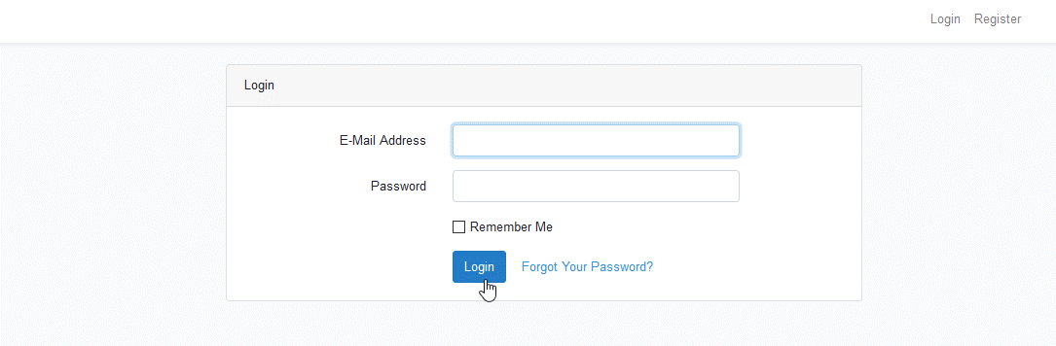

Jika belum mempunyai akun maka registrasi terlebih dahulu sebelum login. Masukan nama, email, password, dan konfirmasi password lalu klik **Register.** Kembali ketampilan login untuk masuk ke aplikasi.

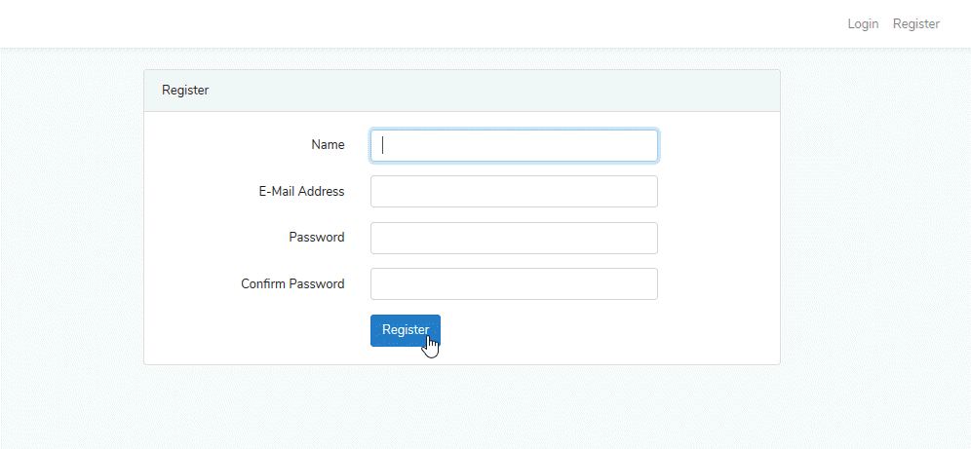

Bila proses login berhasil maka form login akan tampil seperti di bawah ini :

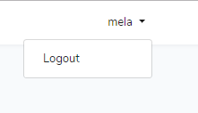

1. **DASHBOARD**

**Menu Dashboard** merupakan menu navigasi untuk menampilkan beberapa informasi pada aplikasi project management. Ketika sudah login maka akan otomatis menampilkan menu dashboard atau biasa disebut home atau beranda.

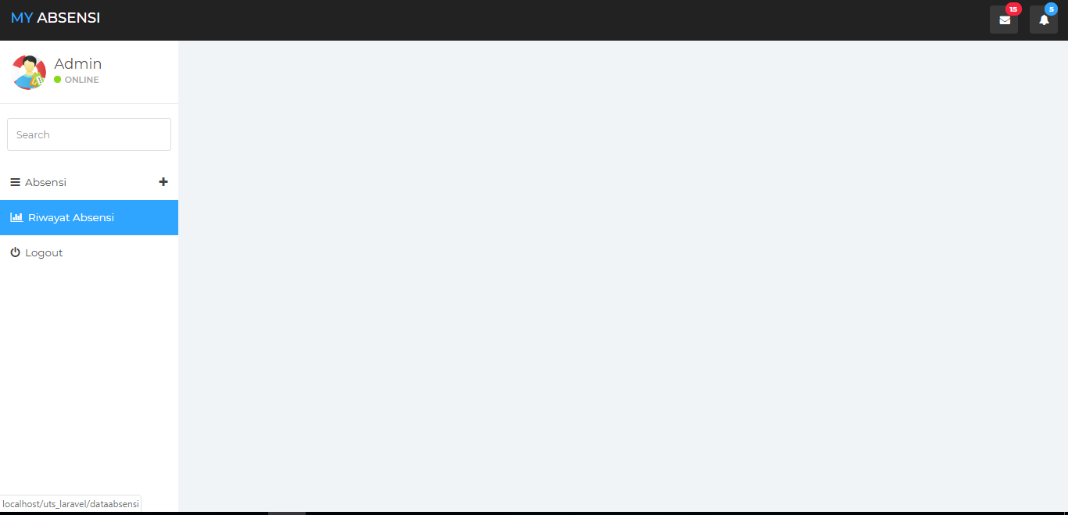

1. **ABSENSI**

Halaman karyawan untuk mengisi data karyawan.

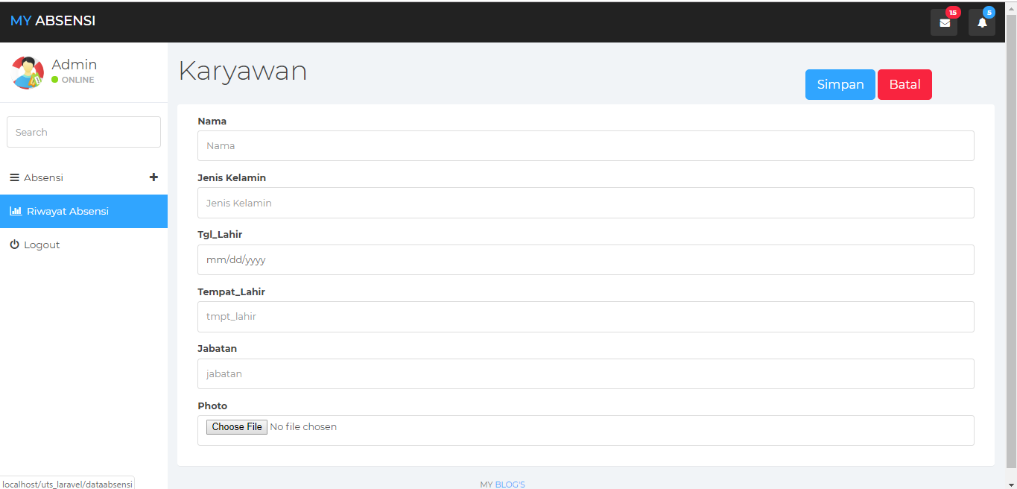

Halaman Riwayat Absensi

